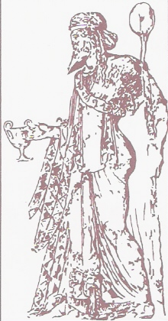
ΔΗΜΟΣ ΧΑΛΑΝΔΡΙΟΥ
Διεύθυνση Πολιτισμού & «Αετοπούλειου Πολιτιστικού Κέντρου»
Τμήμα Σχεδιασμού Πολιτιστικών Δράσεων
Τηλ.: 210 6820464, e-mail: aetopoli@otenet.gr

Δήλωση Συμμετοχής
για τα Μουσικά Εργαστήρια Ενηλίκων
Β’ κύκλος μαθημάτων : 21/4 έως 16/6/15 κάθε Τρίτη 6-8 μμ

Επώνυμο: ……………………………………………………………………………………………………………………………

Όνομα: ………………………………………………………………………………………………………………………………….

Τηλέφωνο Επικοινωνίας: ……………………………………………………………………………………………………

Email: …………………………………………………………………………………………………………………………………….

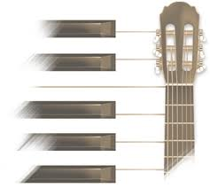

Για την καλύτερη οργάνωση του εργαστηρίου παρακαλούμε σημειώστε όποια από τα παρακάτω στοιχεία επιθυμείτε:

Ηλικία: …………………………………………………………………………………………………………………………………

Επάγγελμα: …………………………………………………………………………………………………………………………

Γραμματικές γνώσεις: …………………………………………………………………………………………………………

Μουσική εμπειρία: ……………………………………………………………………………………………………………

Άλλες καλλιτεχνικές δραστηριότητες: ………………………………………………………………………………

Σημειώστε όποια άλλη πληροφορία θεωρείτε χρήσιμη και αφορά στη συμμετοχή σας:

………………………………………………………………………………………………………………………………………………

………………………………………………………………………………………………………………………………………………

………………………………………………………………………………………………………………………………………………

Αποστείλετε τη Δήλωση Συμμετοχής συνημμένη
στο συγκεκριμένο e-mail: aetopoli@otenet.gr

